108年植樹節活動 報名表
活動時間 | 108年3月12日(週二) 上午9時30分 (9時開始報到)
活動地點 | 金寧鄉安東林區(寧北一劃段地號406、408)
單位名稱
聯絡人
聯絡地址
聯絡電話
參加人數
備註:1.為便於聯繫請詳實填寫，請於108年2月18日起至2月26日止，傳真至082-353925或E-mail至b89605305@gmail.com報名，亦可來電082-352846洽詢林務所造林課蔡小姐。
2.參加人員請自備交通工具，當日於上午9時起辦理報到手續。
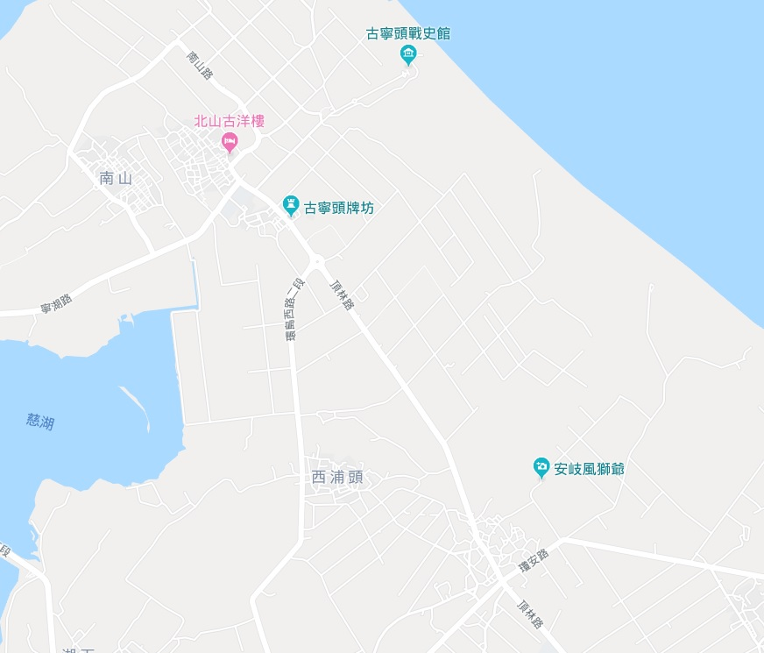
安東一營區
植樹節會場
沙崗民生合作農場小牌樓

